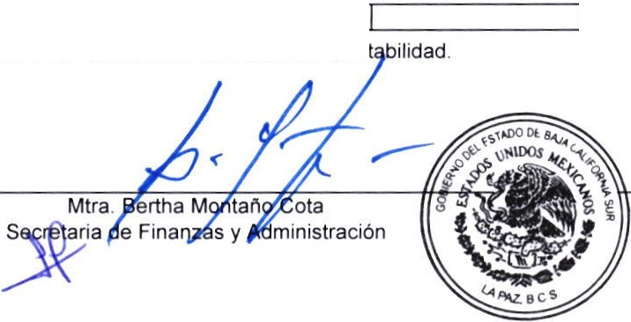

Cuenta Pública del Estado de Baja California Sur Ejercicio 2024


Endeudamiento Neto
Del 1de enero al 30 de junio de 2024

Ente Público: Gobierno del Estado de Baja California Sur

ldentlftcaclón de Clto o nstrumento | ColOCKlón |  |  | Amortluclón | Endeudamiento Neto
ldentlftcaclón de Clto o nstrumento | A |  |  | B | C•A -B
Credltos Bancarios
Banamex $887.0 (MDPl Larao Plazo | 0.00 |  |  | 21,472,345.12 | -21,472,345.12
Banobras $730.0 (MDP) Largo Plazo | 0.00 |  |  | 9,096,388.65 | -9,096,388.65
HSBC $150.0 (MDP) Corto Plazo | 0.00 |  |  | 125,000,000.00 | •125,000,000.00
TotalCréditos Bancarios |  |  | 0.00 | 155,568,733.77 | -155,568,733.77

OtrosInstrumentos de Deuda
Banobras $676.8 (MDP) Bono Cupón Cero | 0.00 | 0.00 | 0.00
Total Otros Instrumentos de Deuda | 0.00 | 0.00 | 0.00

TOTAL 0.00 -155,568,733.77
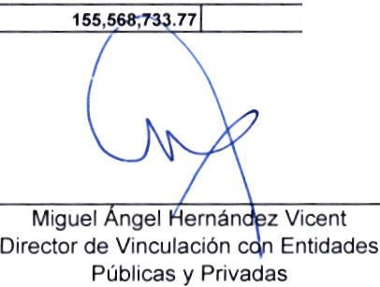

Responsable de la información: Dirección de Cont

SECRETARlA DE FINANZAS YADMINISTRACIÓN
DIRECCIÓN DE VINCUlACIOO CON EHTOOSPúBLCA.S Y PRN,6Jj\5

